Laporan Pengembangan Game JUMP!



Disusun Oleh :

NIM : A11.2019.11708

NAMA : Firdaus Ikhwanul Baihaqi

KELOMPOK : A11.4511

|  |
| --- |
|  |

**PROGRAM STUDI TEKNIK INFORMATIKA S-1**

**FAKULTAS ILMU KOMPUTER  
UNIVERSITAS DIAN NUSWANTORO  
SEMARANG**

# Daftar isi

Daftar isi 2

Tentang Game 2

Deskripsi 3

Screenshoot 3

Detail Pengembangan Aplikasi 4

Flowchart Diagram 4

Class Diagram 5

Screenshot lebih lengkap 6

Referensi 7

# Tentang Game

## Deskripsi

JUMP! adalah sebuah permainan arkade 2D (dua dimensi) yang dibuat dengan unity. Cara bermainnya yakni dengan menekan tombol spasi untuk membuat si Ironman lompat melewati setiap tiang-tiang dan mengakumulasikan koin didalamnya. Jika waktu ketika mengetuk layar tidak tepat, maka dapat membuat si Ironman menabrak tiang dan pada akhirnya harus mengulang permainan ini dari awal. Alasan permainan ini dibuat untuk bermain dikala santai.

Screenshoot

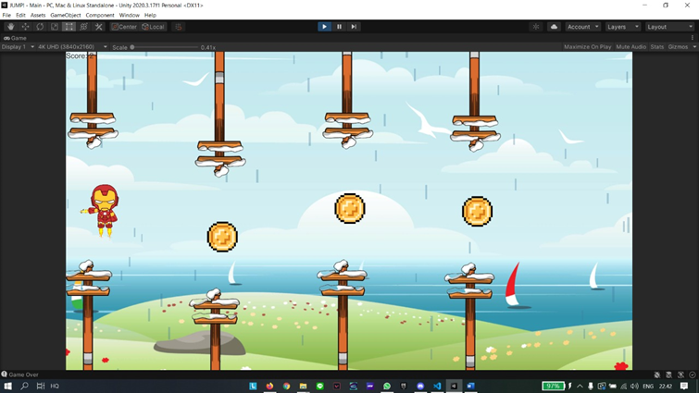

# Detail Pengembangan Aplikasi

## Flowchart Diagram

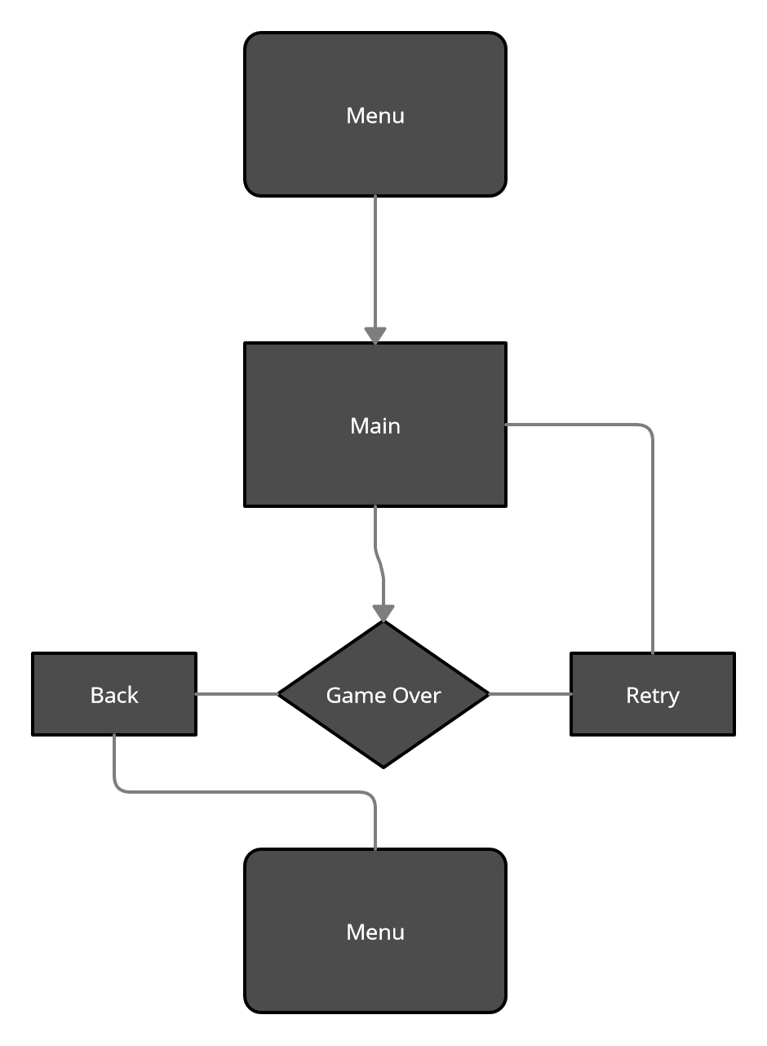

## Class Diagram

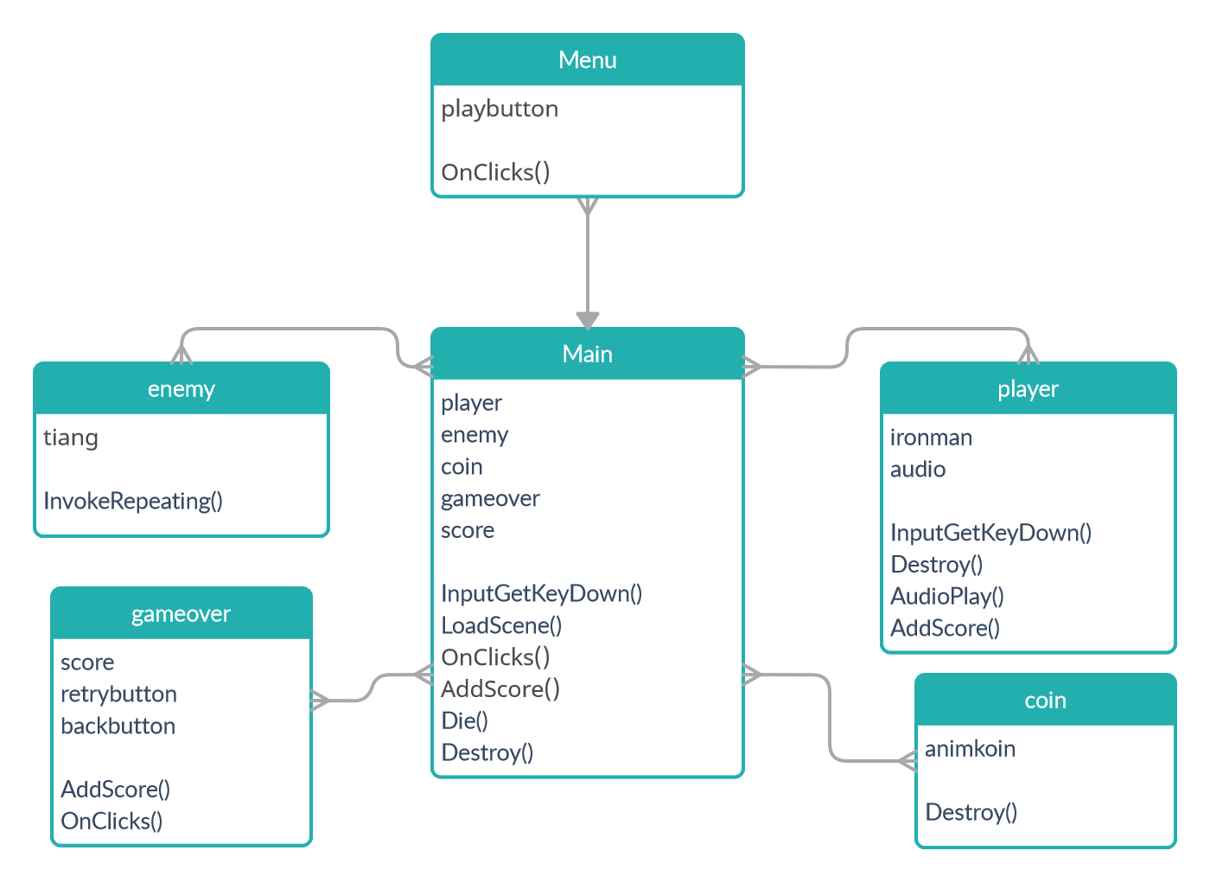

## Screenshot Lebih Lengkap

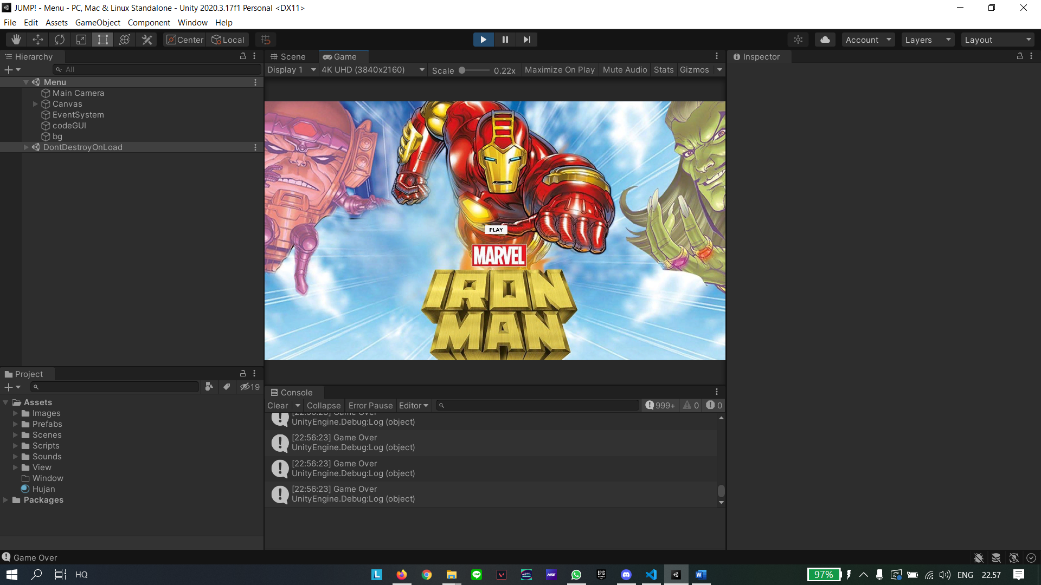

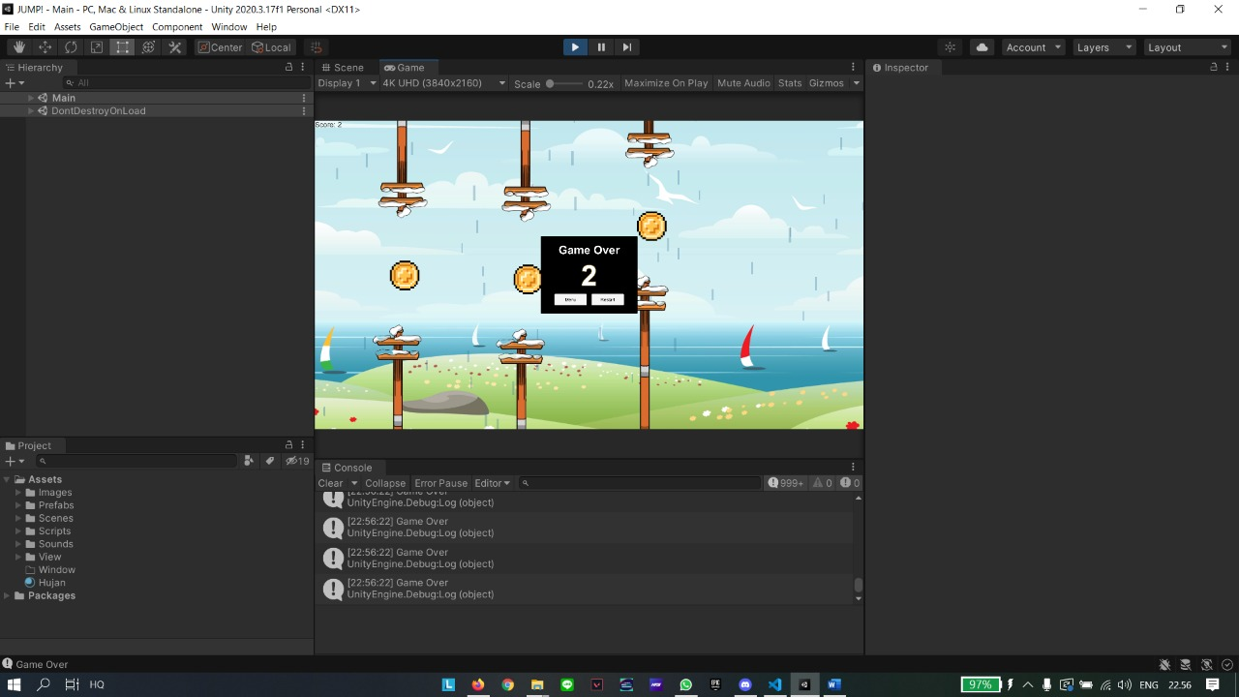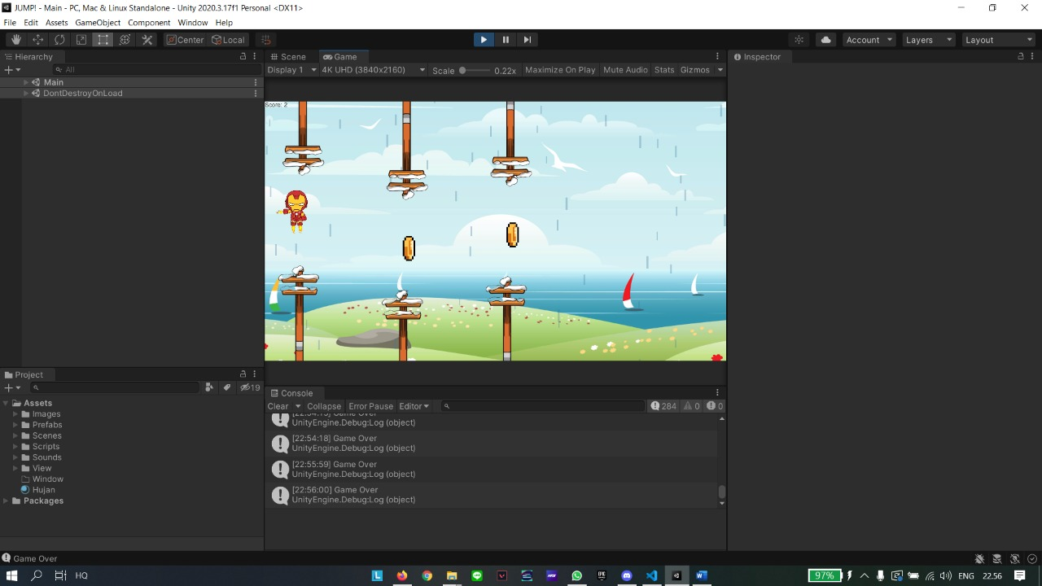

# Referensi

* Materi GamePro tentang flappycopter
* [*https://www.youtube.com/watch?v=xkB6yzCBfgw*](https://www.youtube.com/watch?v=xkB6yzCBfgw)
* *https://www.youtube.com/watch?v=r53LfNGB9Vg*